El pan: Ejercicio de comprensión
El pan es un alimento básico que forma parte de la dieta tradicional en Europa, Oriente Medio, India y América. Se suele preparar mediante el horneado de una masa elaborada fundamentalmente con harina de cereales, sal y agua.
La mezcla en algunas ocasiones suele contener levaduras para que fermente la masa y sea más esponjosa y tierna. El cereal más utilizado para la elaboración del pan es la harina de trigo, también se utilizan el centeno, la cebada, el maíz y el arroz.
Existen muchos tipos de pan que pueden contener otros ingredientes, como grasas de diferentes tipos (mantequilla, aceite de oliva), huevos, azúcar, especias, frutas, frutas secas (como pasas), verduras (como cebollas), frutos secos (nueces) o semillas diversas.
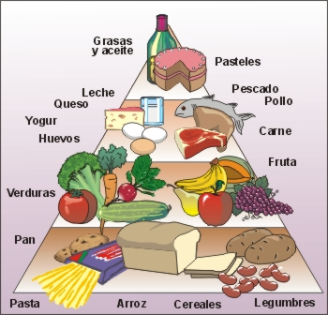

1. ¿Dónde se come el pan como parte de una dieta tradicional? (4)
2. ¿Cuáles son los 3 ingredientes más importantes del pan? (3)
3. ¿Cómo se dice en español ‘yeast’? (1)
4. Además de la harina del trigo, ¿con qué otros cereales se hace el pan? (2)
5. Apunta 2 ingredientes que se añaden a veces al pan? (2)
(Total: 12 puntos)

